VARIACIÓN MODAL DE MINERALES MÁFICOS EN LAS FASES INTRUSIVAS DE DEPÓSITOS TIPO PÓRFIDO DE COBRE

Elí Cerna ¹, Williams Mata ^{2,} Max Sayas ³

¹ Volcan Compañía Minera S.A.A., Av. Manuel Olguín 373, Santiago de Surco, Lima, Perú, ecerna@volcan.com.pe
² GEOFORZA S.A.C., Av. Arequipa 3383, San Isidro, Lima. wmatar@uni.pe
³ Universidad Nacional de Ingeniería, Av. Tupac Amaru 210 Rimac - Lima, msayasm@uni.pe

- ABSTRACT

Characterization of intrusive pulses and their spatial-temporal location in the porphyry system allow the distinction of different intrusive stages: early porphyry, intermineral porphyry, and late-mineral porphyry. Our approach aims to leverage the available modal mineralogical data to emphasize hornblende and biotite content, which are generally excluded from the classification of igneous rocks. With this idea in mind, we utilized the characterization of (1) the mineralogical abundance of phenocrysts and matrix and (2) expressed as a single lithological unit, to distinguish the volumetric variability between hornblende and biotite for each intrusive phase. Biotite and hornblende are present in similar amounts in the early porphyry, with averages ranging between 2-12.5%, expressed separately (phenocrysts from the matrix). When expressed as a single lithological unit, a slight predominance of hornblende (5.6-31.4%) over biotite (4.0-10.8%) is observed. In the intermineral porphyry, there is a marked predominance of biotite over hornblende. Biotite ranges from 2-12.5% and hornblende is mostly ~1.0%, expressed separately. Likewise, biotite is 0.2-8.0% and hornblende is predominantly ~1.0%, when expressed as a single lithological unit. The late porphyry shows only a slight predominance of hornblende (1-15%) over biotite (2-10%) when expressed separately. This becomes more pronounced when expressed as a single lithological unit, with hornblende (4.5-16.1%) and biotite (0.6-5.5%). These mineralogical characteristics can be used as a low-cost alternative tool during the petrographic characterization of intrusive phases in porphyry-type systems.

Keywords: Porphyry, intrusive phases, biotite, hornblende.

2. INTRODUCCIÓN

En los depósitos tipo pórfido, Sillitoe (2000, 2010) reconoce y define tres estadios intrusivos principales, early porphyry, intermineral porphyry y late-mineral porphyry. Estas fases presentan cambios en el volumen

mineralógico modal, arreglo textural, relaciones de corte, edad, tipo de alteración e intensidad, grado de mineralización y densidad de venillas (Proffett, 2003; Redmond & Einaudi, 2010; Sillitoe, 2000; Cernuschi, 2023).

Johannsen (1917) realizó uno de los primeros trabajos direccionados hacia una clasificación mineralógica cuantitativa para rocas ígneas. nomenclatura conocida76) diseñó una propuesta actualizada de clasificación y nomenclatura conocido como diagrama QAPF la cual se extiende a la caracterización petrográfica en sistemas tipo pórfido, soslayando a la biotita y hornblenda. Del mismo modo, en la clasificación normativa CIPW no contempla estos minerales (Cross et al., 1903).

Por estos precedentes el presente estudio se enfoca en el análisis modal de la hornblenda y la biotita como proxies de exploración que permitan diferenciar los estadios intrusivos y poder ubicarnos dentro del sistema. De este modo, se pretende responder la siguiente pregunta ¿Cómo varían modalmente la hornblenda y biotita en las diferentes fases intrusivas?

3. METODOLOGÍA DE TRABAJO

Para el presente estudio de análisis modal mineralógico se sintetizaron datos de 14 depósitos porfiríticos (tabla 1), mayoritariamente correspondientes a Perú y en menor proporción yacimientos de otros países con el mismo contexto tectónico. La información recopilada presenta dos estructuras de cuantificación mineralógica modal, (1) caracterizada de manera individual los fenocristales y la matriz (12 yacimientos); (2) representada como una sola unidad litológica (4 yacimientos).

En casos donde alguna de las fases intrusivas carecía de clasificación acorde a Sillitoe (2010), en términos de early porphyry, intermineral porphyry y late-mineral porphyry, se procedió a revisar las descripciones detalladas del tipo e intensidad de alteración, arreglo textural y grado de mineralización del documento fuente, con el propósito de asignarle su fase correspondiente (Figura 1).
Tabla 1. Resumen del contenido de hornblenda y biotita promedios en los depósitos de estudio.

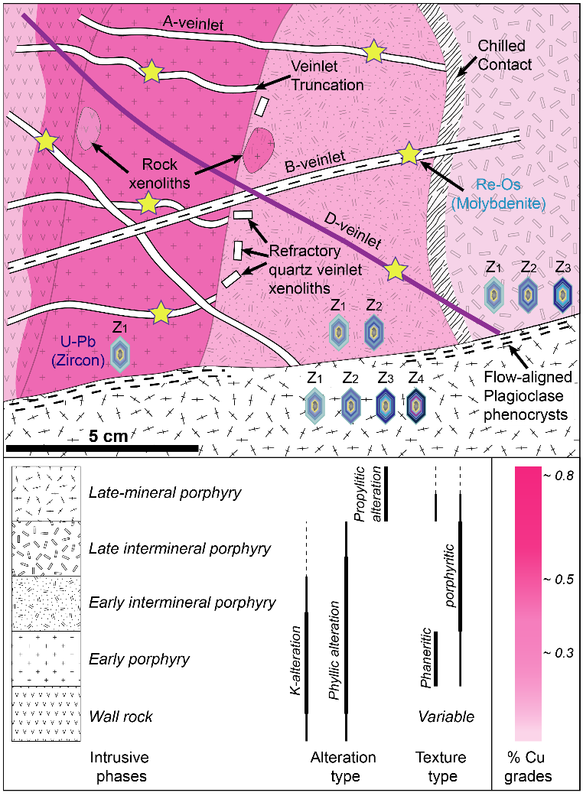Figura 1. Esquema de fases intrusivas, relaciones de corte, alteración y grado de mineralización (Adaptado de Sillitoe, 2010; Gigola, 2022; Chiaradia, 2023).

4. PETROGRAFÍA DE LAS FASES INTRUSIVAS

4.1. Early Porphyry

Se caracteriza por ser la fase temprana, alberga importante mineralización económica y exhibe una textura fanerítica-porfirítica. El volumen modal promedio de los cristales de biotita se encuentra en el rango de 2.5-12.5% cuando se realiza la caracterización
de manera separada fenocristales de su matriz (Figura 3). Expresada como una sola unidad litológica, el volumen modal promedio es de 4.0-10.8 %. Para el caso de los cristales de hornblenda, el volumen modal

promedio es de 2.0-12.5 % cuando se realiza la caracterización de manera separada fenocristales de su matriz. Expresada como una sola unidad litológica, la abundancia modal es de 5.6-31.4%.

Los minerales ferromagnesianos (biotita + hornblenda) representan entre el 4.5-25 % del volumen modal total de la roca cuando se realiza la caracterización separando fenocristales de la matriz. Sin embargo, si se consideran su totalidad, incluyendo fenocristales y matriz, la abundancia modal abarca de 9.6-40 % en promedio.

4.2. Intermineral Porphyry

Fase intrusiva responsable del evento principal de mineralización que favorece potencialmente a las fases tempranas y exhibe una textura predominantemente porfirítica. El volumen modal promedio de los fenocristales de biotita se encuentra en el rango de 2.0 -12.5% cuando se caracteriza de manera separada, (fenocristales de su matriz). De igual modo, expresado como una sola unidad litológica, el volumen modal comprende de 0.2-8.0 %. Para el caso de los fenocristales de hornblenda descrito de manera separada (Figura 3), el volumen modal representativo se encuentra en el rango de ~1.0-2.5 % (18 datos) con una población menor entre 5-15 % (4 datos). Así mismo, cuando se caracteriza como una sola unidad litológica, la abundancia modal promedio de hornblenda es ~1.0 % (18 datos), no obstante, se tiene una población menor atípica entre el rango de 10-37 % (6 datos).

Los minerales máficos (biotita + hornblenda) abarcan entre 3.0-15 % del volumen modal total de fenocristales cuando la caracterización se lleva a cabo de manera separada. Por otro parte, si se considera como una sola unidad litológica, su abundancia modal se encuentra entre ~1.0-8.0 %.

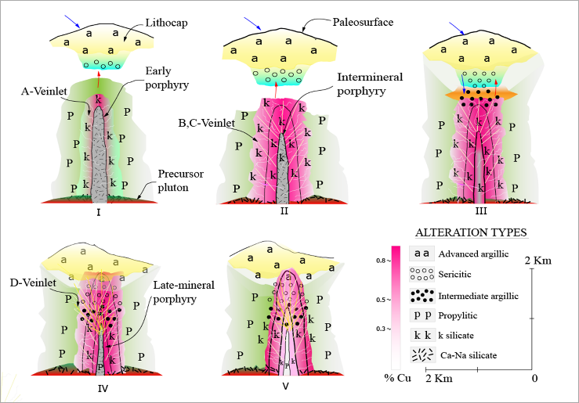
Figura 2. Modelo genético simplificado modificado de Sillitoe (2000) que ilustra la evolución típica de un sistema pórfido. Se distinguen cinco etapas: (1) Intrusión porfídica temprana acompañada de alteración cálcico-sódica en profundidad, propilítica en los bordes y formación de un litocap inicial. (2) El enfriamiento del sistema genera alteración potásica e introduce la mayor parte de la mineralización (oro y cobre); posteriormente, una intrusión intermineral infla el stock, manteniendo la alteración potásica y la mineralización, aunque con menor intensidad que en la etapa anterior. (3) Nueva intrusión intermineral que infla el stock, mantiene la alteración potásica y la mineralización, pero con menor intensidad. (4) La infiltración de agua meteórica tras la erosión genera telescoping, superponiendo alteraciones argílicas (avanzada, sericítica e intermedia) sobre la zona potásica y removilizando sulfuros. (5) Finalmente, una intrusión tardía genera nueva inflación del stock con un núcleo propilítico estéril.

4.3 Late-mineral Porphyry

Fase intrusiva tardía a los eventos mineralizantes, sin potencial económico, puede exhibir texturas porfiríticos a faneríticas de variable granulometría. El volumen modal promedio de los fenocristales de biotita se encuentra en el rango de 2.0-10% caracterizada de manera separada. Por otra parte, descrito como una sola unidad litológica (fenocristales + matriz), el volumen modal promedio es de 0.6-5.5 %. Para el caso de los fenocristales de hornblenda descrita de manera separada (Figura 3), el volumen modal promedio es de 4.0-7.5 % (5 datos) con valores atípicos minoritarios de 1 % (1 dato) y entre 12.5-15 % (2 datos). Así mismo, cuando se caracteriza como una sola unidad litológica, la abundancia modal de hornblenda comprende desde 4.5 a 16.1%.

Los minerales máficos (biotita + hornblenda) representan entre 6.0-17.5 % del volumen modal total de fenocristales descrita de manera separada fenocristales de matriz. Por otro lado, caracterizado como una sola unidad litológica, la abundancia modal de estos minerales en la roca se encuentra en el rango de 5.5-21.5 % en promedio.

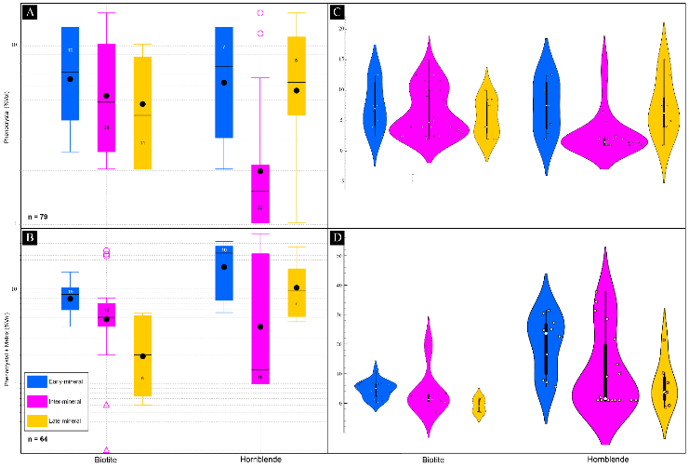
Figura 3. Abundancia modal de biotita y hornblenda en las fases intrusivas del sistema tipo pórfido expresado de manera separada de los fenocristales (A y C) y como una sola unidad litológica (B y D) mediante Blox- Violin plots.

5. CONCLUSIONES

Los resultados de los datos expresados de manera separada (fenocristales de matriz) muestran contenidos similares de fenocristales de biotita y hornblenda para la fase early porphyry; una marcada abundancia modal de fenocristales de biotita sobre hornblenda para la fase intermineral porphyry, herramienta clave para definir esta fase intrusiva; finalmente, la fase late-mineral porphyry solo expresa una ligera abundancia de fenocristales de hornblenda respecto a biotita.

Los resultados para los datos expresados como una sola unidad litológica (fenocristales + matriz) expresa una ligera abundancia de hornblenda respecto a biotita en la fase early porphyry; una abundancia modal de biotita sobre hornblenda para la fase intermineral porphyry evidente respecto a la mediana; finalmente, la fase late-mineral porphyry expresa una abundancia de hornblenda respecto a biotita más clara que cuando se describe de manera separada (fenocristales de matriz).

Los minerales máficos como hornblenda y biotita ayudan a definir las fases intrusivas en el sistema tipo pórfido, mostrándose una importante variación en la fase intermineral porphyry y siendo más resaltante cuando se describe de manera separada los fenocristales de la matriz.

En términos de exploración minera, estas observaciones de abundancia modal de minerales máficos (biotita y hornblenda) sugieren ser una herramienta eficaz, novedosa y económica para caracterizar y diferenciar fases intrusivas en el sistema tipo pórfido.

REFERENCIAS

Casa Verde, J. (2004). Geología y metalogénesis del proyecto pórfido cuprífero Trapiche (Tesis de ingeniería, Universidad Nacional de Ingeniería).
Cernuschi, F., Dilles, J. H., Osorio, J., Proffett, J. M., & Kouzmanov, K. (2023). A reevaluation of the timing and temperature of copper and molybdenum precipitation in porphyry deposits. Economic Geology, 118(5), 931–965.
Chen, N., Mao, J., Ye, Z., Duan, Z., & Li, H. (2022). Rapid transition to fertile magma and promotion of porphyry mineralization: A case study from the Don Javier deposit. Ore Geology Reviews, 147, 104964.
Cernuschi, F. R. (2015). The Geology and Geochemistry of the Haquira East Porphyry Copper Deposit of Southern Peru: Insights on the Timing, Temperature and Lifespan of the Magmatic-hydrothermal Alteration and Mineralization. PhD. dissertation, Oregon State University, p. 283.
Cross, W., Iddings, J. P., Pirsson, L. V., & Washington, H. S. (1903). Quantitative classification of igneous rocks. University of Chicago Press.
Gilmer, A. K., et al. (2018). Petrogenesis and assembly of the Don Manuel igneous complex, Miocene–Pliocene porphyry copper belt, central Chile. Journal of Petrology, 59(6), 1067–1108.
Johannsen, A. (1917). Suggestions for a quantitative mineralogical classification of igneous rocks. Journal of Geology, 25(1), 63–97.
Maher, K. (2010). Skarn alteration and mineralization at Coroccohuayco, Tintaya District, Peru. Economic Geology, 105(2), 263–283.
Mrozek, S. A. (2018). The giant Antamina deposit, Peru: Intrusive sequence, skarn formation, and mineralisation. PhD. dissertation, James Cook University, p. 193.
Nian, C., Pratt, W., Mao, J., Xie, G., Moisy, M., Santos, A., Guo, W., Zheng, W., & Liu, J. (2022). Geology and geochronology of the Miocene Rio Blanco porphyry Cu-Mo deposit, Northern Peru. Economic Geology, 117(5), 1013–1042.
Ore Deposits Hub. (2021, October 20). Porphyry Alteration as an Exploration Tool: Advances in Field Applications - Research Exchange [Video]. YouTube.
Osorio, J. (2017). Intrusion sequence and hydrothermal fluid evolution of Encuentro porphyry Cu-Mo-Au deposit, Northern Chile. M.Sc. Dissertation, University of Oregon, p. 179.
Perelló, J., Sillitoe, R. H., Mpodozis, C., Brockway, H., & Posso, H. (2012). Geologic Setting and Evolution of the Porphyry Copper-Molybdenum and Copper-Gold Deposits at Los Pelambres, Central Chile. En Geology and Genesis of Major Copper Deposits and Districts of the World: A Tribute to Richard H. Sillitoe, Jeffrey W. Hedenquist, Michael Harris, Francisco Camus. 16 (4), 79–104.
Redmond, P. B., & Einaudi, M. T. (2010). The Bingham Canyon porphyry Cu-Mo-Au deposit. I. Sequence of intrusions, vein formation, and sulfide deposition. Economic Geology, 105(1), 43–68.
Rojas Pardo, A. (2003). Petrografía y geoquímica del pórfido Teniente, ubicado en el sector norte del yacimiento El Teniente, provincia de Cachapoal, VI región, Chile (Memoria para optar al título de geólogo, 176 p.). Universidad de Concepción, Facultad de Ciencias Químicas, Departamento de Ciencias de la Tierra.
Seedorff, E., Dilles, J. H., Proffett, J. M. Jr., Einaudi, M. T., Zurcher, L., Stavast, W. J. A., Johnson, D. A., & Barton, M. D. (2005). Porphyry deposits: Characteristics and origin of hypogene features. Economic Geology, 100 (Anniversary Volume), 251–298. Society of Economic Geologists, Inc.
Simmons, A. T. (2013). Magmatic and hydrothermal stratigraphy of Paleocene and Eocene porphyry Cu-Mo deposits in southern Peru. PhD. dissertation, The University of British Columbia, p. 359.
Sillitoe, R. H. (2000). Gold-rich porphyry deposits: Descriptive and genetic models and their role in exploration and discovery. En SEG Reviews (Vol. 13, pp. 315–345). SEG.
Sillitoe, R. H. (2010). Porphyry copper systems. Economic Geology, 105(1), 3–41.
Streckeisen, A. (1974). Classification and nomenclature of plutonic rocks: Recommendations of the IUGS Subcommission on the Systematics of Igneous Rocks (Chairman). Berne: IUGS Subcommission on the Systematics of Igneous Rocks.
Streckeisen, A. (1976). To each plutonic rock its proper name. Earth-Science Reviews, 12(1), 1–33.
Zweng, P. L., & Clark, A. H. (1995). Hypogene evolution of the Toquepala porphyry copper-molybdenum deposit, Moquegua, southeastern Peru. En Porphyry copper deposits of the American Cordillera. Arizona: Arizona Geological Society.

